普高大联考 试卷类型：A

**山东新高考联合质量测评3月联考试题**

**高三地理**

2024.3

本卷满分100分，考试时间90分钟

**注意事项：**

**1.答题前，考生先将自己的学校、姓名、班级、座号、考号填涂在相应位置。**

**2.选择题答案必须使用2B铅笔（按填涂样例）正确填涂；非选择题答案必须使用0.5毫米黑色签字笔书写，绘图时，可用2B铅笔作答，字体工整、笔迹清楚。**

**3.请按照题号在各题目的答题区域内作答，超出答题区域书写的答案无效；在草稿纸、试题卷上答题无效。保持卡面清洁，不折叠、不破损。**

**一、选择题（共15小题，每小题3分，共45分，在每小题给出的四个选项中，只有一项是符合题目要求的）**

2024年1月17日，国家统计局数据显示，2023年末全国人口（不含港澳台）比上年末减少208万人，人口自然增长率为-1.48%。中国式现代化将长期同时面临人口负增长和老龄化带来的挑战。图1是1949—2023年中国人口自然增长变化示意图。据此完成1-2题。

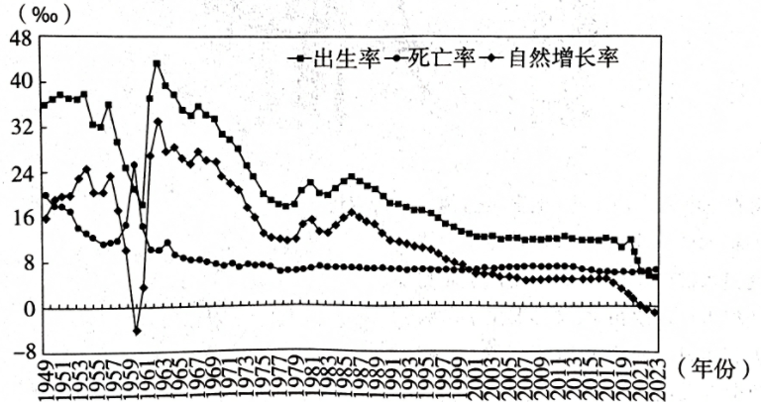

图1

1.推断1949年以来，中国的人口数量迎来第二次增长高峰的最主要原因是（ ）

A.死亡率的下降 B.出生率的上升 C.国际人口迁入 D.实施生育政策

2.针对我国将长期同时面临人口负增长和老龄化带来的挑战，下列措施不合理的是（ ）

A.完善生育支持政策体系，提高生育支持水平

B.保障有效劳动投入水平，提升人力资本水平

C.出台鼓励国际移民政策，吸引国际人口迁入

D.落实国家相关人口战略，释放老年人力资源

软件服务外包是指企业将其非核心的IT（信息技术）业务外包出去，利用外部的专业团队来承接业务的一种经济活动。2006年深圳成为首批“中国服务外包基地城市”，目前深圳已成为中国承接欧美等跨国企业软件服务外包竞争力最强的城市之一。据此完成3-4题。

3.发达国家软件服务外包选择深圳的原因不包括（ ）

A.市场潜力大 B.人才成本低 C.技术水平高 D.产业基础好

4.软件服务外包对欧美等跨国公司的影响有（ ）

①促进企业的多元化发展 ②实现产业的转型升级

③降低成本提高生产效率 ④提高企业核心竞争力

A.①② B.②③ C.③④ D.②④

维特雷（图2）是法国的一个小型古镇，人口仅2.8万，保留着大量中世纪建筑，被誉为“历史与艺术之城”。其产业发展大致经历三个阶段：1950年之前，因地制宜发展传统皮革业和制鞋业；1950—1990年间，充分发挥成本优势，承接巴黎汽车产业转移，形成现代产业体系；1990年以来，发展旅游业、奢侈品鞋业产业，成为世界上产业转型成功的特色小镇典范。据此完成5-7题。

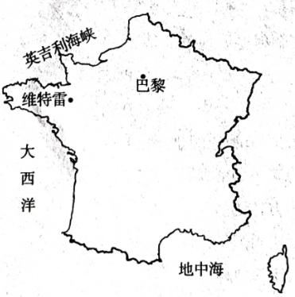

图2

5.维特雷传统皮革业和制鞋业兴起的主导因素是（ ）

A.市场 B.水源 C.劳动力 D.原料

6.1990年以后，维特雷制鞋业由传统制鞋业向奢侈品鞋业转型的主要原因有（ ）

①劳动力成本上升 ②传统制鞋业产品质量下降

③旅游业蓬勃发展 ④传统制鞋业生产效率下降

A.①③ B.②④ C.②③ D.①④

7.伴随着维特雷旅游业蓬勃发展，古镇面临的问题及针对性措施是

A.停车困难 限制每日的游客数量 B.停车困难 建设集约型立体停车场

C.环境污染 限制每日的游客数量 D.环境污染 适当布置污染处理设备

辐射逆温是底层大气因地面强烈辐射冷却导致气温随高度增加而升高的现象。图3示意美国本土中西部某高原山区，该地区辐射逆温多发。据此完成8-10题。

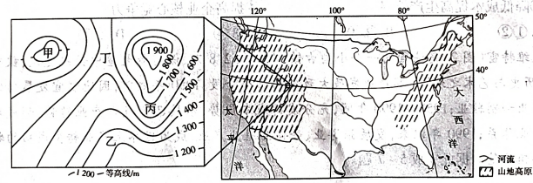

图3

8.下列四地中，最易发生强辐射逆温现象的是（ ）

A.甲 B.乙 C.丙 D.丁

9.图示区域辐射逆温多发的季节和原因是（ ）

A.春季 锋面气旋多，冷暖气团活跃 B.夏季 太阳高度大，热力环流强

C.秋季 准静止锋影响，阴雨天气多 D.冬季 昼短夜长，盛行下沉气流

10.一般情况下，一天中辐射逆温最强的时段及对应的海平面等压线特征是（ ）

A.午夜时分等压线密集 B.日出之前等压线密集

C.午夜时分等压线稀疏 D.日出之前等压线稀疏

新疆许多山地纵向分布着条带状森林，形似马鬃，被称为马鬃状森林。研究发现新疆大部分山地的马鬃状森林分布在山谷中，西藏东南部地区部分山地马鬃状森林的分布却与新疆不同。据此完成11-13题。

11.新疆大部分山地的马鬃状森林分布在山谷中，主要是由于山谷（ ）

A.热量条件好 B.水分条件好 C.土壤条件好 D.地形起伏小

12.推测西藏东南部地区的马鬃状森林主要分布在（ ）

A.山谷 B.山脊 C.鞍部 D.山顶

13.西藏东南部地区马髻状森林分布与新疆不同的原因是西藏东南（ ）

A.沟谷水分热量土壤条件更优，有利于树木生长

B.山脊冰雪覆盖面积大，土层薄，不利于树木生长

C.沟谷流水侵蚀严重，土层浅薄贫瘠，冻融强烈

D.山脊光照条件好，蒸发旺盛，有利于树木生长

河南省舞阳县贾湖遗址的考古人员发现，古人将骨笛和叉形器组合起来，做成观测正午日影的原始“圭表”。图中①②③代表二分二至的日影末端位置（图4）。据此完成14-15题。

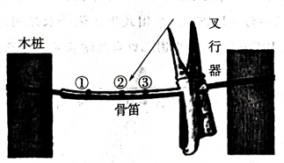

图4

14.河南省贾湖古人使用此“丰表”进行观测时，应将（ ）

A.两根木桩南北相对；叉形器位于南侧。 B.两根木桩南北相对，叉形器位于北侧

C.两根木桩东西相对，叉形器位于东侧 D.两根木桩东西相对，叉形器位于西侧

15.当贾湖古人观测到骨笛上正午日影末端（ ）

A.①→②北京昼大于夜，昼变长 B.③→②海口正午太阳高度减小

C.②→③上海唇小于夜；昼变长 D.②→①天津正午太阳高度减小

**二、非选择题（本题共4小题，共55分）。**

16.阅读图文材料，完成下列要求。（12分）

六马镇（图5）位于贵州省安顺市南部，生态环境脆弱。2010年六马镇夏粮平均亩产仅约150公斤，农村经济非常落后，次年开始大力发展蜂糖李种植。2021年六马镇成为贵州省唯一入选全国乡村特色产业十亿元镇。蜂糖李喜温喜光不耐涝，花期（2月中下旬—3月中旬）平均温度高于10 ℃，低于-1 ℃易受低温冻害。

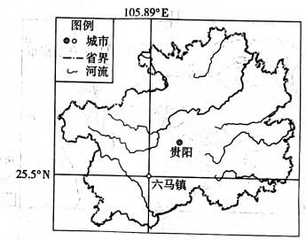

图5

（1）分析六马镇适宜种植蜂糖李的自然原因。（6分）

（2）随着人口规模扩大，当地农业生产方式由粮食种植转变为蜂糖李种植，目前蜂糖李栽种总面积达12万亩。这种农业生产方式的转变适应当地环境，体现人地和谐，对此作出解释。（6分）

17.阅读图文材料，完成下列要求。（11分）

2024年1月30日至2月7日，湖北遭遇连续冻雨天气。冻雨是一种由过冷水滴组成，与温度低于0℃的物体碰撞立即冻结的降水。冻雨天气的大气垂直结构可分为三层：冰晶层、暖层和冷层（图6）。

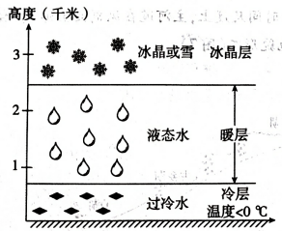

图6

（1）据图6绘制冻雨天气时气温的垂直变化示意图。（3分）

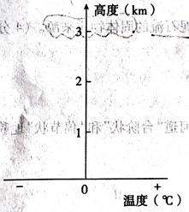

（2）结合图文材料，推测冻雨的形成过程。（8分）

18.阅读图文材料，完成下列要求。（16分）

帕龙藏布流域位于藏东南雅鲁藏布江大拐弯北部，是雅鲁藏布江的主要支流。流城内山高谷深，降水丰沛，冰川广布。20世纪60年代以来帕龙藏布流域内气温变化明显，滑坡、泥石流等地质灾害频发。地质灾害的发生对流域内河谷地貌的形态塑造起了重要作用。在较长时间尺度上，主河道在纵剖面上形成“台阶状”而在平面上发育宽窄相间的“藕节状”地貌形态（图7）。

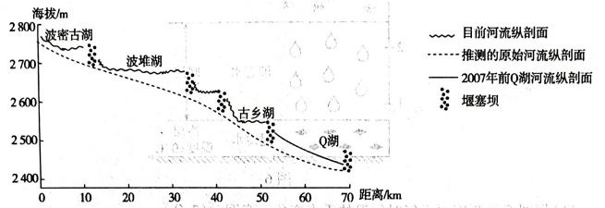

图7

（1）指出帕龙藏布流域内泥石流的固体物质来源。（4分）

（2）推测帕龙藏布流域主河道“台阶状”和“藕节状”地貌形态的形成过程。（8分）

（3）推测2007年后一段时间内Q湖河床的变化趋势。（4分）

19.阅读图文材料，完成下列要求。（16分）

材料一：氢能是零污染、零碳的清洁能源。内蒙古鄂尔多斯（图8）有“塞外煤海”之称。是我国重要煤炭供应基地。为打造全球首个零碳产业园，鄂尔多斯“驭风而上，逐光前行”，大力发展绿氢产业，重点围绕氢能、储能、新能源装备制造等领域，开展技术攻关，促进高质量发展。

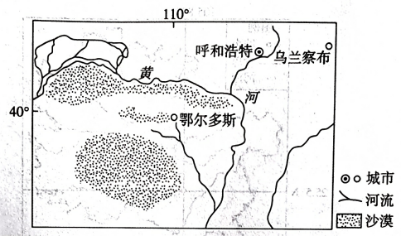

图8

材料二：鄂尔多斯市新能源产业链（图9）。

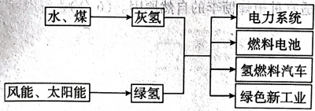

图9

（1）从资源角度，说明鄂尔多斯大力发展绿氢产业的优势条件。（4分）

（2）分析氢能产业对鄂尔多斯产业结构优化的作用。（6分）

（3）简述鄂尔多斯发展制氢产业对国家安全的意义。（6分）

**山东新高考联合质量测评3月联考**

**地理参考答案及评分标准**

**一、选择题**

1.B 2.C 3.A 4.C 5.D 6.A 7.B 8.B 9.D 10.D 11.B 12.B 13.C 14.A 15.D

**二、非选择题**

16.（12分）

（1）六马镇纬度较低，太阳高度角大，光照强，气温高，热量条件好；（2分）北部地势高，阻挡冬季风，受低温冻害影响小；（2分）多喀斯特地貌，地势起伏大，排水条件好。（2分）

（2）顺应当地的气候、地形等自然条件，体现因地制宜；（2分）涵养水源，保持水土，改善生态环境；（2分）提高环境承载力，满足人口发展需求；（2分）增加农民收入，改善生活质量。（2分）（任答出三个点6分）

17.（11分）

（1）答案如下（3分）（趋势1分；与纵轴的两个交点每个1分）

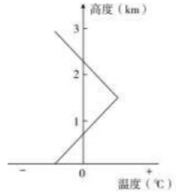

（2）云中水汽遇冷形成冰晶或雪花；（2分）在重力作用下掉落进入较暖的大气层，液化形水滴；（2分）继续下落至低于0℃的近地面大气中，形成过冷水滴；（2分）与低于0℃的物体碰撞冻结成冰。（2分）

18.（16分）

（1）风化碎屑物、（1分）冰碛物（冰川搬运堆积物）、（1分）崩滑体堆积物、（1分）（地震等诱发的）岩体破碎物。（1分）

（2）流域内山高谷深，滑坡、泥石流输送巨量泥沙进入河道，易形成堰塞坝，阻滞河水形成堰塞湖；（2分）流水侵蚀作用减弱，堆积作用增强，形成宽阔平缓的河谷；（2分）湖水外泄下切侵蚀作用加强，形成窄深的河谷；（2分）随着新的堰塞坝不断形成，在长期时间尺度下，逐渐演变成纵向上呈“台阶状”而平面上呈宽窄相间的“藕节状”地貌形态。（2分）

（3）不断淤高，趋于平缓，河床展宽（任答2个点4分）

19.（16分）

（1）离冬季风源地近，风能资源丰富，为绿氢生产提供清洁能源；（2分）温带大陆性气候，降水少，多晴天，太阳能丰富，为绿氢生产提供清洁能源。（2分）

（2）改变以煤为主产业结构，构建以新能源为基础产业体系，促进产业结构多元化；（2分）有利于提高研发能力，带动产业创新，促进高新技术产业发展（促进产业结构升级）；（2分）提高清洁能源使用比例，促使产业向低碳、绿色、可循环方向发展。（2分）

（3）增加清洁能源，优化能源消费结构，保障国家能源安全；（2分）减少二氧化碳的排放，缓解气候变暖，保障生态安全；（2分）

减少污染物排放，改善大气质量，保障环境安全；构建绿色产业链，促进经济可持续发展。（2分）（能源安全、生态安全必答；环境安全、经济持续二选一）。